**Министерство образования РФ**

ПЕНЗЕНСКИЙ ГОСУДАРСТВЕННЫЙ УНИВЕРСИТЕТ

**«Плоская антенна поверхностной волны с ребристой замедляющей структурой»**

пояснительная записка к курсовой работе по курсу:

«Антенны и устройства СВЧ»

Выполнил: студент гр.05РР2

Серегин Д.А.

Проверил преподаватель:

Маркелов М.К.

Пенза 2008 г.

# Содержание

**Основные термины** 3

**Исходные данные** 5

**Реферат** 6

**Введение**. 7

1.Условия оптимальности диаграммы направленности. 7

2.Особенности антенн бегущей волны 7

3.Антены поверхностных волн. 10

4.Возбуждение антенны 11

5.Расчёт возбуждающего устройства. 13

**Расчетная часть**. 15

1.Выбор и расчет геометрических размеров антенны 15

2.Расчет ребристой замедляющей структуры 17

3.Расчет возбуждающего устройства 19

4.Выбор размеров рупора 22

5.Расчет коэффициента отражения 23

7.Расчет диаграммы направленности 26

8.Расчёт мощности, требуемой от генератора СВЧ 29

9.Функциональная схема 30

**Список используемой литературы** 31

# Основные термины

1. Антенны – устройство, служащее связующим звеном между аппаратной частью радиолинии и свободным пространством.
2. Фидер – устройство предназначенное для передачи энергии электромагнитных волн по определённому адресу.
3. Антенная решётка – дискретная система идентичных излучателей, которые возбуждаются от общего генератора или от отдельных фазируемых генераторов.
4. Диаграмма направленности антенны – это графическое представление амплитудной функции направленности.
5. Ширина главного лепестка ДН – угол, заключённый между двумя лучами лепестка, вдоль которых угловая плотность мощность S от максимальной (S – 0, 0,1, 0,1).
6. Коэффициент направленного действия – это число, показывающее, во сколько раз необходимо увеличить мощность излучения при переходе от направленной антенны к ненаправленной при сохранении одинаковой напряжённости поля в месте приёма.
7. КПД приёмной антенны – это отношение мощности, отдаваемой антенной в нагрузку, к мощности, которую она отдавала бы в ту же нагрузку, если бы не имела потерь.
8. Фазовая функция направленности – зависимость фазы поля от углов в пространстве при фиксированном расстоянии от начала координат.
9. Волновое сопротивление – это отношение поперечных составляющих электрических и магнитных волн падающей волны.
10. Коэффициент отражения – отношение поперечных составляющих отражённой и падающей волны для волны электрического и магнитного типа.
11. Сопротивление вибратора – сопротивление излучения, которое характеризует уровень мощности вибратора и реактивное сопротивление, которое оценивает степень согласования вибратора с нагрузкой.
12. Оптимальная антенна – антенна, имеющая наименьшую ширину главного лепестка при заданной амплитуде боковых лепестков или имеющая наименьшую амплитуду боковых лепестков при заданной ширине главного лепестка.
13. Поляризационная характеристика – характеристика, описывающая изменения положения вектора напряжённости электрического поля в каждой точке пространства с течением времени.
14. Устройства СВЧ – это радиотехнические устройства, ограничивающие свободное распространение радиоволн и предназначенные для направленной передачи электромагнитной энергии.

# Исходные данные

1. Средняя длина волны ,см = 3.5;



1. Ширина диаграммы направленности:

,град. = 30



, град. = 27



1. Мощность излучаемая антенноц ,Вт = 15



1. Длина фидера ,м = 4



1. КСВ = 1,15

# Реферат

Число страниц: 25 ; Число рис.: 10 ; Листов формата А1: 1; Число источников: 5;

АНТЕННА ПОВЕРХНОСНОЙ ВОЛНЫ, РУПОР, КСВ, ДИАГРАММА НАПРАВЛЕНОСТИ, КПД, ГЕОМЕТРИЧЕСКИЕ РАЗМЕРЫ, КОЭФФИЦИЕНТ ОТРАЖЕНИЯ, ЗАМЕДЛЯЮЩАЯ СТРУКТУРА, ВОЗБУЖДАЮЩЕЕ УСТРОЙСТВО,ФИДЕР.

Цель работы — рассчитать основные параметры антенны поверхностной волны и линии ее питания, а также разработка эскиза антенны и линии её питания в масштабе с указанием основных геометрических размеров и графики нормированных диаграмм направленности антенны.

В ходе расчета заданной антенны были получены ее геометрические размеры, теоретические электрические параметры, также был проведен расчет мощности подводимой СВЧ генератором.

Данная антенна удобна для использования в качестве невыступающей или маловыступающей антенны устанавливаемых на объектах с малым аэродинамическим сопротивлением.

# Введение

# 1.Условия оптимальности диаграммы направленности

Оптимальными диаграммами принято называть диаграммы, наилучшим образом удовлетворяющие различным практическим требованиям. В частности, к антеннам с оптимальной диаграммой направленности относятся антенны, диаграммы направленности которых имеют наименьший уровень боковых лепестков при заданной ширине главного максимума и, наоборот, наименьшую ширину главного максимума при заданном уровне боковых лепестков.

Оптимальные антенны позволяют получить высокую направленность при низком, наперёд заданном уровне боковых лепестков. Соответственно областью применения таких антенн являются системы, в которых предъявляются жёсткие требования к уровню бокового излучения. Как правило это приёмные антенны. Примером может служить антенна системы, работающей в условиях большого уровня помех, отстройка от которых производится пространственной селекцией.

Антенна с оптимальной диаграммой направленности представляет собой линейную или двумерную решётку излучателей, размещённых на одинаковом расстоянии друг от друга со специальным амплитудным распределением тока вдоль антенны. Если все излучатели возбуждаются в фазе, то луч направлен по нормали к антенне. Если задать постоянный сдвиг фаз между излучателями, то луч можно отклонить на необходимый угол.

# 

# 2.Особенности антенн бегущей волны

Антенны бегущей волны представляют собой антенны, токи которых, форми-рующие поле излучения, могут быть представлены одной или несколькими бегущими волнами, распространяющимися вдоль какой-либо направляющей структуры. Последние по длине составляют обычно несколько длин волн. Антенны бегущей волны относятся к продольным излучателям, обеспечивающим излучение вдоль оси структуры или в направлении, близком к ней.

Представителями антенн бегущей волны являются антенны с замедленной фазовой скоростью. Расчет излучения этих антенн основывается на характеристиках бегущих волн с замедленной фазовой скоростью (), направляемых, замедляющей структурой. Антенны тако- го вида различают, в основном, по замедляющей структуре. Существует большое разнообразие замедляющих структур, которые могут поддерживать либо волны *Е,* либо волны *Н,* либо те и другие, отличающихся конструктивным выполнением и формой поверхности. Антенны с плоскими и_цилиндрическими непрерывными замедляющими структурами называют антеннами поверхностных волн.



Примерами антенн с замедленной фазовой скоростью являются: диэлектрические стержневые антенны, спиральные антенны, антенны «волновой канал», различные виды антенн поверхностных волн и т. д. Они находят применение как в качестве самостоятельных антенн, так и в качестве элементов антенных решеток.

Распространение бегущей_ волны вдоль замедляющей структуры предполагает её достаточную электрическую длину. Это условие наиболее просто выполняется в диапазоне сверхвысоких частот. Поэтому антенны бегущей волны с замедленной фазовой скоростью, как правило, используются в дециметровом и сантиметровом диапазонах волн. Отличительным признаком волны с является убывание амплитуды поля волны при удалении от замедляющей структуры по экспоненциальному закону, причем скорость убывания тем быстрее, чем больше замедление волны. Поэтому характерной особенностью антенн поверхностных волн являются их малые поперечные размеры, они удобны при использовании в качестве не выступающих или маловыступающих антенн, устанавливаемых на объектах с малым аэродинамическим сопротивлением.



Ширина диаграммы направленности рассматриваемых антенн прямо пропорциональна корню квадратному из отношения рабочей длины волны к длине замедляющей структуры, т. е. зависит от этого соотношения значительно слабее, чем в антеннах с поперечным излучением.

Приводимый ниже расчет антенн бегущей волны с замедленной фазовой скоростью основан на следующих предположениях:

1) распределение поля бегущей волны , распространяющейся вдоль замедляющей структуры антенны, совпадает с полем бегущей волны над регулярной структурой с тем же замедлением;



2) отражение бегущей волны от конца замедляющей структуры пренебрежимо мало;

3) излучение возбудителя антенны достаточно мало и им можно пренебречь.

Эти предположения упрощают картину явлений, происходящих в антеннах бегущей волны, и позволяют определить распределение тока (поля) антенны по ее длине. В действительности отражения, возникающие при распространении бегущей„волны вдоль замедляющей структуры конечной длины, и излучение возбудителя бегущей волны искажают это распределение. Однако эти искажения при правильном выборе размеров антенны невелики и ими можно пренебречь.

Приведенные предположения позволяют рассчитать диаграмму направленности антенны бегущей волны как диаграмму направленности антенны с непрерывным или дискретным распределением элементарных излучателей по длине антенны в зависимости от вида замедляющей структуры. Бегущая волна в этом случае выполняет роль линии питания элементарных излучателей.

В отдельных случаях при достаточно большой длине антенны ее излучение можно представить так же, как излучение эквивалентного раскрыва на конце антенны, образованного распределением поля волны с над регулярной замедляющей структурой в плоскости ее поперечного сечения.



Оба представления излучения антенны носят приближенный характер. Однако первое из них получило наибольшее распространение при инженерном расчете антенн с замедленной фазовой скоростью

# 

# 3.Антены поверхностных волн

Типичная схема антенны поверхностной волны приведена на рис.1. Антенна состоит из двух основных элементов: замедляющей структуры 1.по которой распространяется поверхностная волна, и возбудителя поверхностной волны *2.*

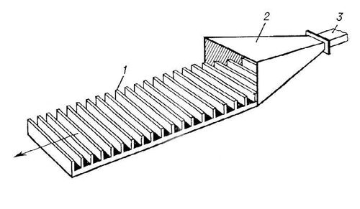

рис.1.

Антенны поверхностных волн различают по виду замедляющей структуры и по функциональным признакам. Существует большое разнообразие замедляющих структур, отличающихся конструктивным выполнением. Как следствие их большого разнообразия, антенны поверхностных волн находят широкое практическое применение в системах связи, радиолокации, телеметрии и т. д.

Антенны поверхностных волн используются в дециметровом и сантиметровом диапазонах волн. Обычно они допускают работу в полосе частот, составляющей ±10-15%. В некоторых случаях с помощью специальных мер эта полоса может быть расширена.

К недостаткам антенн поверхностных волн следует отнести сравнительно малое реализуемое усиление и относительно высокий уровень боковых лепестков диаграммы направленности. Ширина основного лепестка диаграммы составляет обычно 15—20°.Однако существуют способы, позволяющие улучшить направленные характеристики антенн, например использование модулированных замедляющих структур.



Различные части антенны поверхностной волны служат различным целям. От конструкции возбудителя зависит эффективность возбуждения поверхностной волны. Замедляющая структура направляет поверхностнуюволну и обеспечивает основное излучение антенны. Поле излучения, антенны поверхностной волны является результатом интерференции поля_и_излучения замедляющей структуры и поля излучаемого возбудителем. Последнее является вредным фактором, искажающим диаграмму направленности.

# 

# 4.Возбуждение антенны

Возбуждающее устройство *2* антенны (см. рис.1) предназначено для трансформации энергии, подводимой к антенне по фидерной линии, в энергию поверхностной волны, которая направляется далее замедляющей структурой. Возбуждающее устройство характеризуется своей эффективностью, которая определяется либо коэффициентом возбуждения поверхностной волны, либо эквивалентными ему характеристиками, например эффективной зоной возбуждения поверхностной волны. Коэффициент возбуждения определяется отношением мощности, переносимой поверхностной волной, к полной мощности подводимой к антенне.

Непосредственное излучение возбудителя не только снижает его эффективность, но и приводит к искажению диаграммы направленности антенны за счет интерференции этого излучения с излучением, формируемым замедляющей структурой антенны.

Существуют различные схемы возбуждения поверхностных волн, которые можно разделить на две основные группы: возбуждение источниками, расположенными либо поперечном сечении поверхностной волны, либо вдоль нее. В первом случае для эффективного возбуждения распределение источников должно воспроизводить распределение поля поверхностной волны в поперечном сечении. Источники такого рода реализуются апертурными возбудителями в виде раскрыва рупора или волновода.

Наиболее широко используется возбуждение поверхностных волн раскрывом рупора рис. 1, .2.

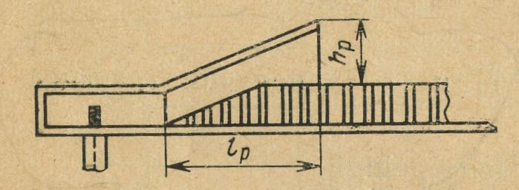

рис.2.

Замедляющая структура заходит внутрь рупора, для того чтобы обеспечить плавное преобразование волны в волноводе в поверхностную волну без появления высших типов волн и отражений. В зависимости от замедления поверхностной волны в раскрыве рупора его размер должен быть таким, чтобы уменьшение амплитуды поля волны на этой длине было не менее 10 *дб* из-за влияния верхней стенки рупора. Если величина ограничена, то лишь определенная доля мощности, подводимой к возбудителю, переходит в поверхностную волну. Поэтому эффективное возбуждение возможно лишь при достаточно большом замедлении поверхностной волны (>1,2).



# 5.Расчёт возбуждающего устройства

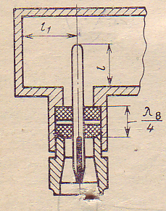

рис.3.

В большей части переходов используется электрическая связь, хотя при некотором усложнении конструкции может быть реализован метод магнитной связи.

Критерием согласования возбуждающего устройства с волноводом служит режим бегущей волны в коаксиальном питающем фидере, то есть равенство входного сопротивления возбуждающего устройства волновому сопротивлению фидера.

На рисунке изображено наиболее распространённое устройство зондового типа в виде несимметричного штыря, расположенного параллельно электрическим силовым линиям.

Входное сопротивление штыря в волноводе, так же как несимметричного вибратора в свободном пространстве, является в общем случае комплексной величиной. Активная часть входного сопротивления в основном от длины штыря, реактивная – от длины и толщины. В отличие от свободного пространства входное сопротивление штыря в волноводе зависит от структуры поля в волноводе вблизи штыря.

Расчёт реактивной составляющей входного сопротивления даёт неточные результаты и проводить его не имеет смысла. Для обеспечения согласования реактивная составляющая входного сопротивления должна быть равна нулю. Активную составляющую входного сопротивления можно считать равной сопротивлению излучения штыря в волноводе. Она должна быть равна волновому сопротивлению фидера.

**Расчетная часть**

# 1.Выбор и расчет геометрических размеров антенны

В качестве замедляющей структуры выберем плоскую ребристую (гребенчатую) структуру.

По заданной ширине диаграммы направленности антенны вычисляем длину L замедляющей структуры:

, где



- длина волны



- ширина диаграммы направленности в плоскости Е



Выражаем отсюда L:

=м.



Величина оптимального замедления поверхностной волны вычисляется по следующей формуле:



Отсюда



Скорректируем полученное на основе соотношения:



, где



p=3 т.к.



отсюда



Коэффициент направленного действия (К.Н.Д.) антенны оптимальной длины оценивается соотношением:



КПД антенны вычисляется по формуле:



, также



, где КСВ = 1,15 (задано в начальных условиях)



следовательно



Коэффициент усиления антенны:



# 2.Расчет ребристой замедляющей структуры

Ребристая структура представляет собой периодически чередующиеся канавки шириной и глубиной с ребрами толщиной .(Рис .4 .)

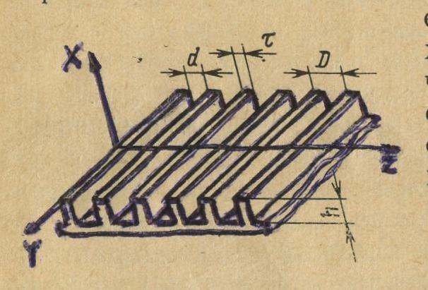

рис.4.

Из выражения:

, где (1)



-



должен быть , поэтому возьмем =0,0044м.



выразим отсюда отношение , где =D:



=0,36



Из графика (рис.5.) находим что отсюда м. следовательно

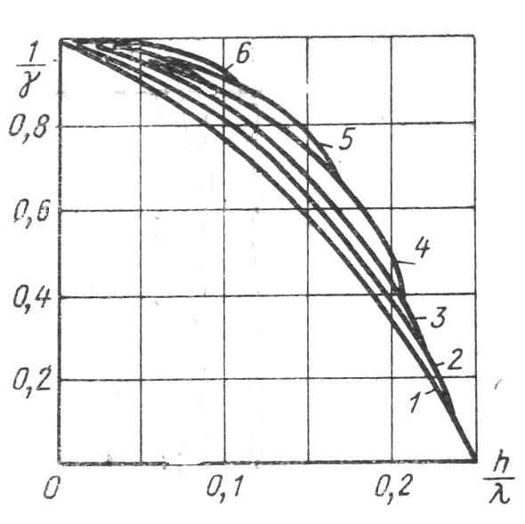

рис.5.

Зависимость замедления от глубины канавки ребристой структуры при различных значениях :



1) = 2) =4 3) =2



4)=1,5 5)=0,5 6) =0,2



м.



Выразив из выражения (1) получим:



м.



# 3.Расчет возбуждающего устройства:

В качестве возбуждающего устройства возьмем наиболее широко используемый – раскрыв рупора.

Выбор геометрических размеров рупора и волноводного излучателя:

Выбор размеров поперечного сечения прямоугольного волновода a и b производится из условия распространения в волноводе только основного типа волны и длине волны.



В нашем случае подойдет со следующими параметрами:

мм мм (при выборе руководствуемся длиной волны )



Длину отрезка волновода от возбуждающего штыря до закорачивающей стенки выбирается из условия согласования с питающим коаксиалом:



, где (2)



- длина волны в волноводе



м.



подставив все это в выражение (2) получим:

м.



Длина волновода от возбуждающего устройства до горловины рупора выбирается из условия фильтрации высших типов волн и вычисляется по следующей формуле:



, где



= - критическая длина волны .



м.



Условие согласования:



- активная составляющая входного сопротивления штыря



- волновое сопротивление фидера



, где (3)



= =0,011м.



- волновое сопротивление волновода



- длина волны в волноводе



- размеры поперечного сечения волновода



- действующая высота штыря



- положение штыря на широкой стенки волновода (=0,0143м.)



- расстояние от штыря до заворачивающей стенки волновода



= Ом.



Действующая высота штыря в волноводе можно определить исходя из условия:



(4)



- геометрическая высота штыря



Задаваясь величинами и можно по формулам (3) и (4) найти высоту штыря ,при которой получается требуемое (=50 Ом.)



из формулы найдем :



зная значение теперь можно найти высоту штыря выразив ее из формулы :



м.



# 4.Выбор размеров рупора

Размеры раскрыва пирамидального или секториального рупора и выбираются по требуемой ширине диаграммы направленности в соответствующей плоскости.



в плоскости вектора Е:

=



отсюда выражаем :



м.



в плоскости вектора Н:



соответственно равняется:



м.



по найденным и наедем и - расстояние от раскрыва до точки, в которой сходятся ребра пирамидального рупора в плоскостях Е и Н соответственно.



м.



должно удовлетворять условию:



м.



Из треугольников в плоскостях Е и Н следует:



Выразив отсюда получим:



м.



# 

# 5.Расчет коэффициента отражения

Отражение в рупорной аннтене возникает в двух сечениях: в раскрыве рупора () и в его горловине ().



Приближенно модуль коэффициента отражения от раскрыва рупора для волны основного типа может быть определено из соотношения:

;



где - волновое число



постоянная распространения в прямоугольном волноводе, поперечное сечение которого равно раскрыву рупора.



При определении коэффициента предполагается, что в рупоре установилась бегущая волна. Задача решается методом списания полей в месте соединения волновода и рупора. Приравнивание полей в центре сечения волновода в плоскости соединения дает следующие выражение для эквивалентного сопротивления:



, где



и - размеры поперечного сечения волновода



и - углы раскрыва рупора в плоскостях и соответственно.



рад.



рад



Ом.



Коэффициент отражения через эквивалентное сопротивление выражается весьма просто:



Суммарный коэффициент отражения вычисляется по следующей формуле:

=,где



x – параметр определяемый по графику .

На рисунке приведена зависимость параметра от параметра , связанного с рабочей полосой частот следующим соотношением:



= 0,05f (по заданию)



по графику (рис.6.) определяем :

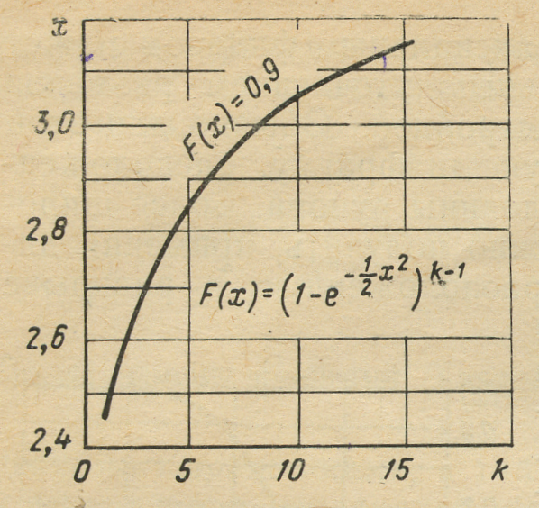

рис.6. Зависимость параметра от



Таким образом суммарный коэффициент отражения равен:



# 7.Расчет диаграммы направленности

Расчет диаграммы направленности антенны поверхностной волны проводится как расчет диаграммы направленности антенны бегущей волны с непрерывным и равномерным распределением тока по длине антенны.

Диаграмма направленности в плоскости XZ вычисляется по формуле:

,где



L – длина замедляющей структуры

волновое число



оптимально замедление поверхностной волны



рис.7. Диаграмма направленности антенны в плоскости Е в полярной системе координат



рис.8. Диаграмма направленности антенны в плоскости Е в декартовой системе координат

В плоскости диаграмма направленности антенны равна диаграмме направленности рупора, поэтому выражение для ее нахождения запушиться в виде:



,где



- размер узкой стенки раскрыва рупора



По данной формуле строим диаграмму направленности в плоскости



рис.9. Диаграмма направленности антенны в плоскости Н в полярной системе координат



рис.10.Диаграмма направленности антенны в плоскости Н в декартовой системе координат

# 8.Расчёт мощности, требуемой от генератора СВЧ

Фидер на основе кабеля РК-50-7-11 обладает затуханием (дБ/м) на f = 10 ГГц. Отрезок кабеля длиной 4 (м) внесёт затухание (дБ).



Мощность подводимую генератором можно вычислить по следующей формуле:



КПД фидера:



Мощность подводимую генератором равна:

Вт



Для того, чтобы в антенну передавалась мощность равная 15 Вт, на входе фидерной линии должна быть мощность 40,95 Вт.

**9.Функциональная схема**



# Список используемой литературы

1. Антенны и устройства СВЧ/ Под ред. Д. И. Воскресенского. – М.: Сов. радио,1972.

2. Антенны и устройства СВЧ : Учеб. для радиотехнич. спец. вузов.- М.: Высш.шк., 1988г. Сазанов Д.М.

3. Якимов А. Н. Основы проектирования антенн СВЧ: Учеб. Пособие. – Пенза. 1999.

4. Жук М. С., Молочков Ю. Б. Проектирование антенно-фидерных устройств. - М.; Л.: Энергия, 1966.